Oficio N° 19.394
rrp/mrb
S.20ª /372ª

VALPARAÍSO, 17 de abril de 2024

La Cámara de Diputados, en sesión de esta fecha, aprobó en general el proyecto de ley que modifica la ley N° 17.288, para hacer aplicables las normas sobre silencio administrativo a las solicitudes que deba resolver el Consejo de Monumentos Nacionales, correspondiente al boletín N° 16.565-24.

Por haber sido objeto de una indicación, que se transcribe, me permito remitir la totalidad de los antecedentes para que la comisión que US. preside emita el segundo informe, de conformidad con lo estatuido en el inciso cuarto del artículo 130 del reglamento de la Corporación.

Hago presente a US. que la Sala aprobó en general el proyecto de ley por 95 votos a favor, respecto de un total de 155 diputadas y diputados en ejercicio.

Lo que tengo a honra comunicar a US., por orden de la señorita Presidenta de la Cámara de Diputados.

Dios guarde a US.

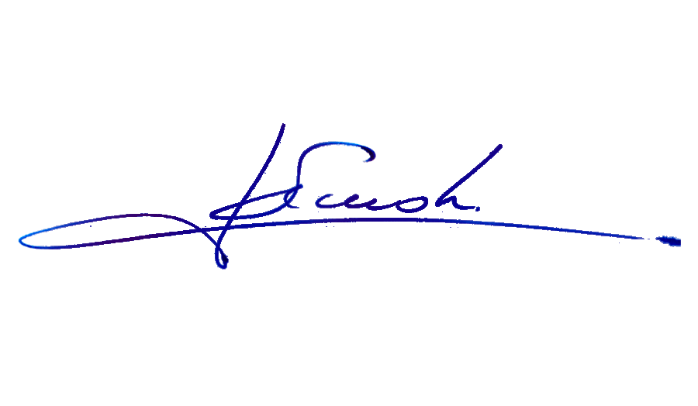

RAFAEL RUZ PARRA
Abogado Oficial Mayor (S) de Secretaría

AL PRESIDENTE DE LA COMISIÓN DE CULTURA, ARTES Y COMUNICACIONES.
INDICACIÓN AL PROYECTO DE LEY QUE MODIFICA LA LEY N° 17.288, PARA HACER APLICABLES LAS NORMAS SOBRE SILENCIO ADMINISTRATIVO A LAS SOLICITUDES QUE DEBA RESOLVER EL CONSEJO DE MONUMENTOS NACIONALES.

Boletín N° 16.565-24

AL ARTÍCULO ÚNICO

Artículo 8 bis propuesto

De la diputada Nathalie Castillo Rojas:

- Para sustituir la expresión “seis meses” por “doce meses”.

*****

